**2023年6月份校领导、行政、家长现场陪餐照片**

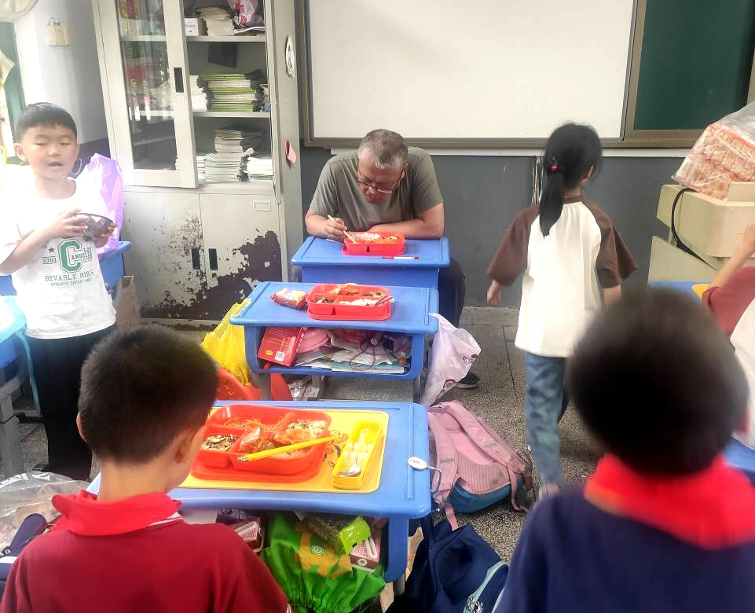

陪餐时间：6月1日 陪餐人员：校行政

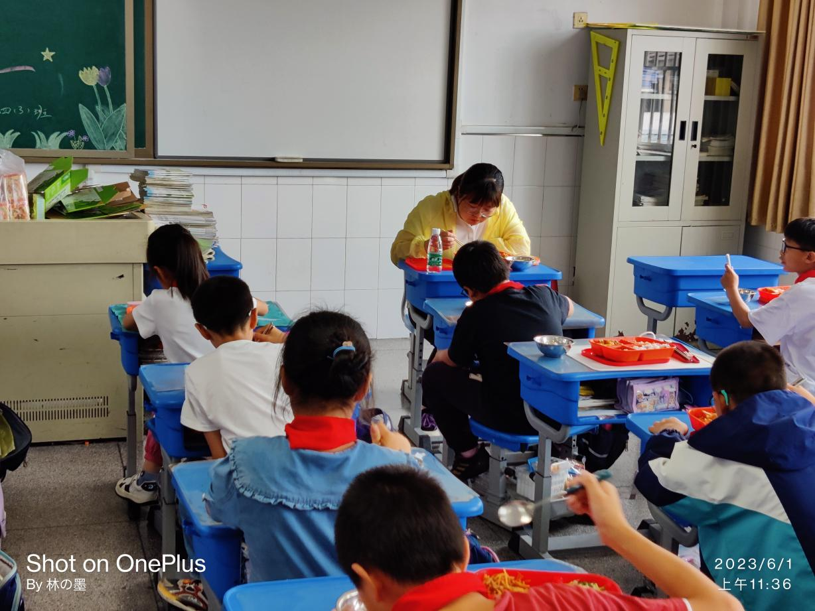

陪餐时间：6月1日 陪餐人员：家长代表

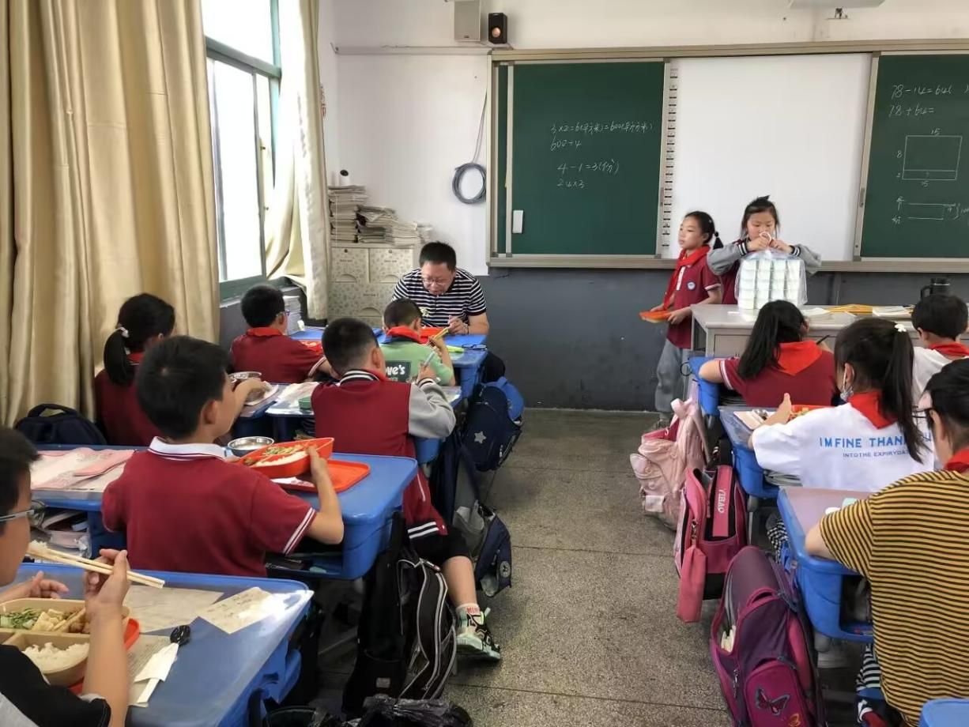

陪餐时间：6月2日 陪餐人员：校领导

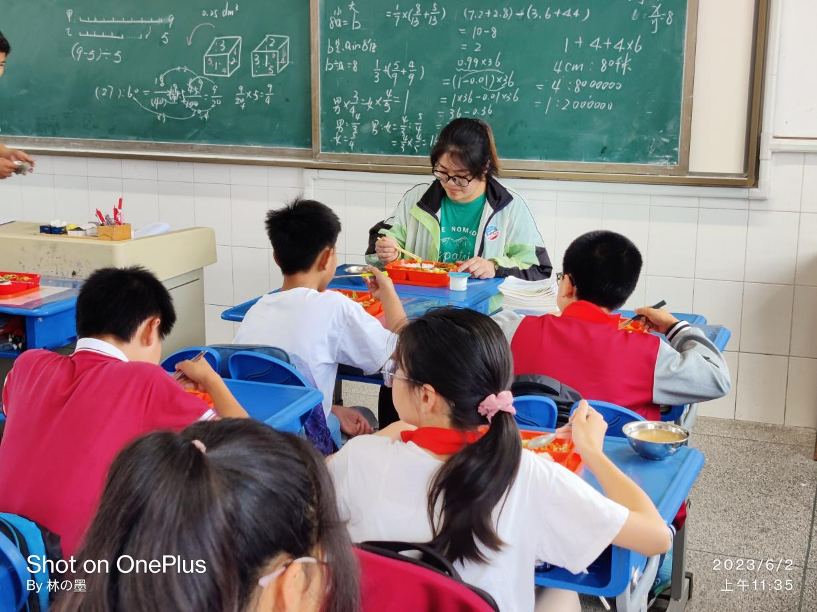

陪餐时间：6月2日 陪餐人员：家长代表

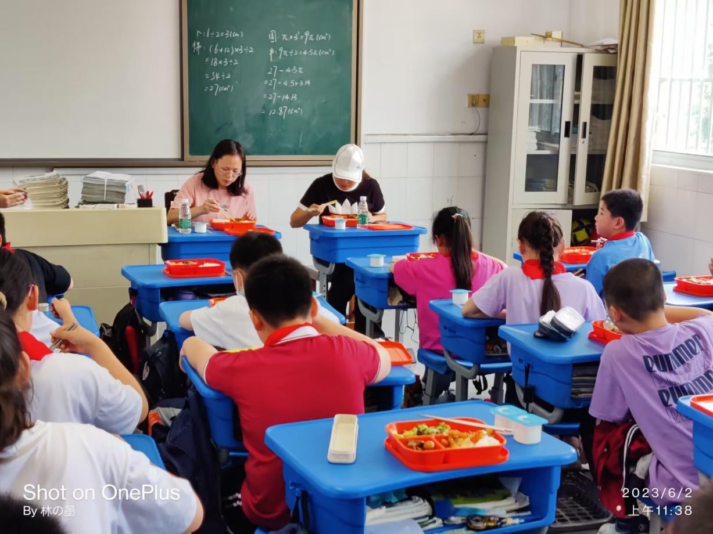

陪餐时间：6月2日 陪餐人员：家长代表

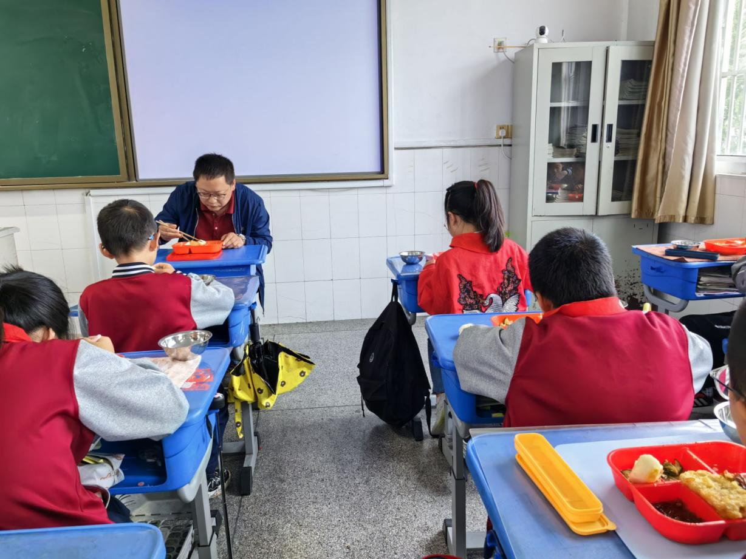

陪餐时间：6月5日 陪餐人员：校领导

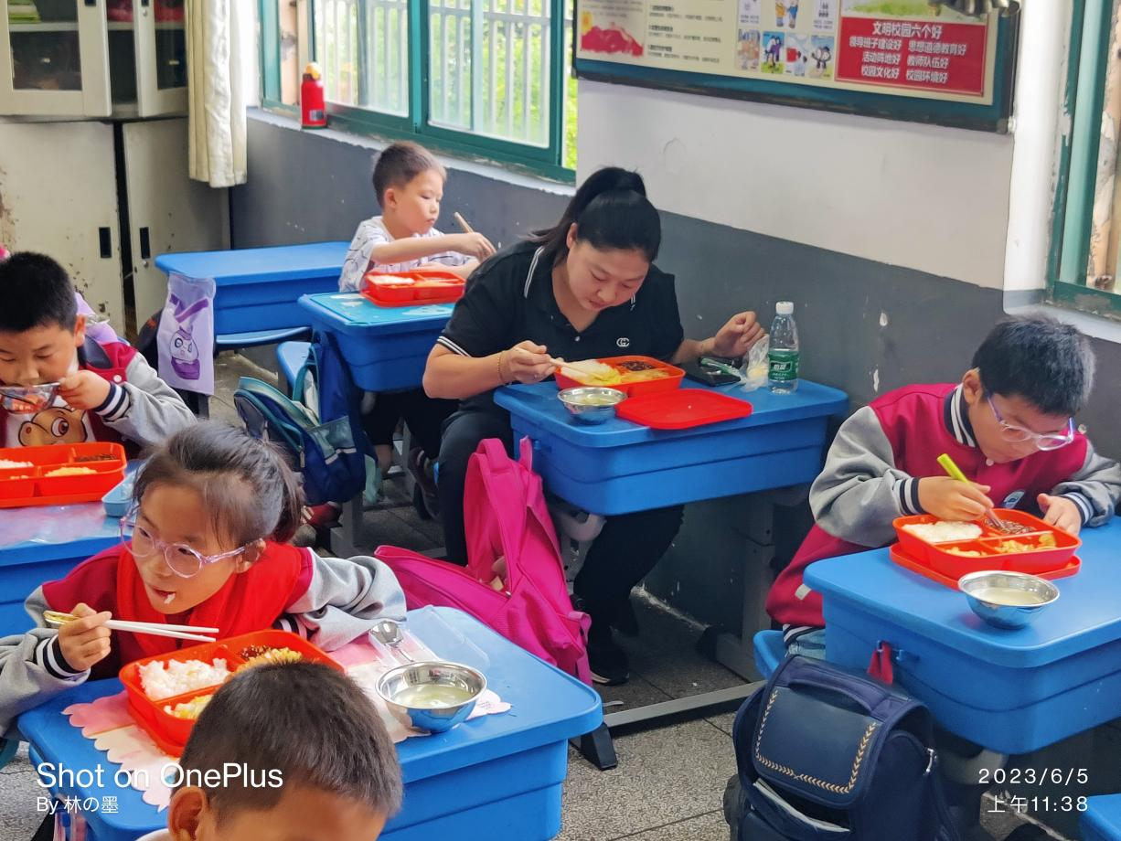

陪餐时间：6月5日 陪餐人员：家长代表

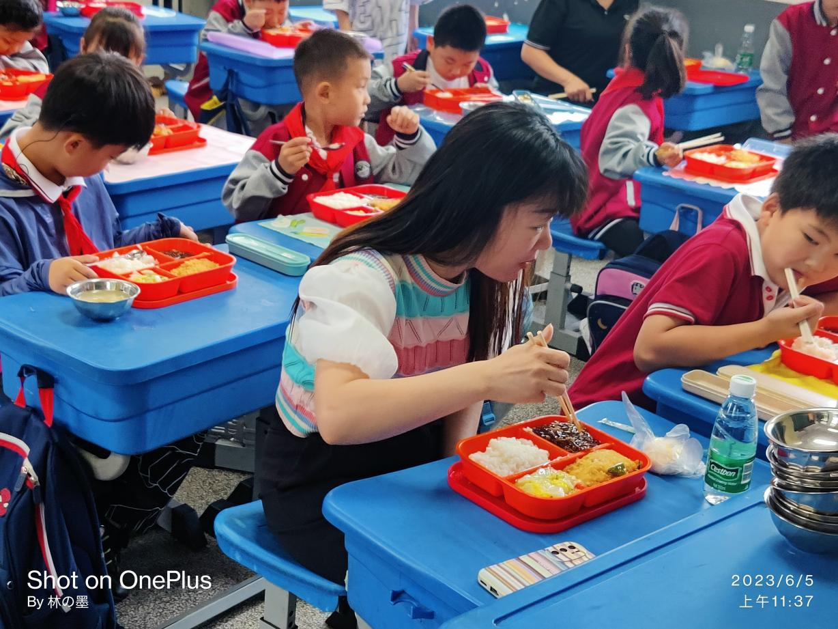

陪餐时间：6月5日 陪餐人员：家长代表

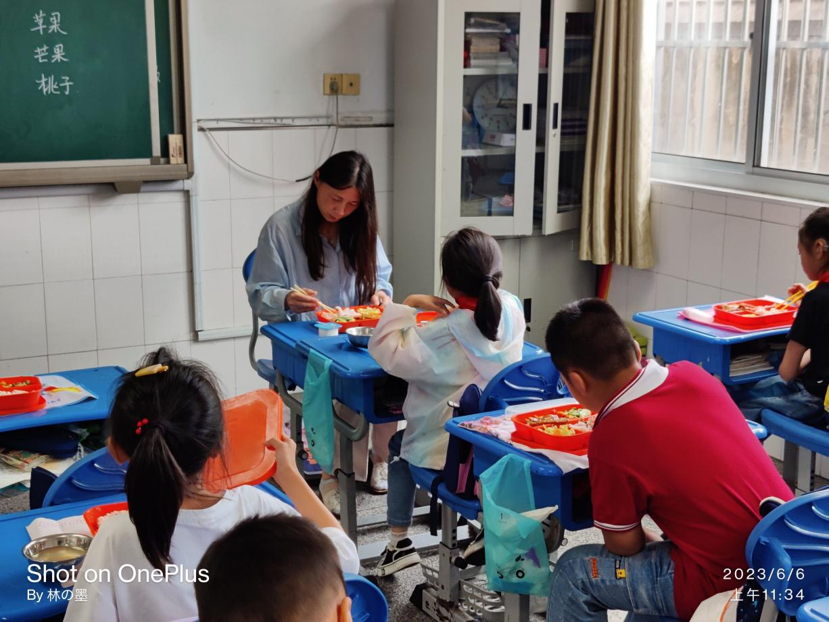

陪餐时间：6月6日 陪餐人员：家长代表

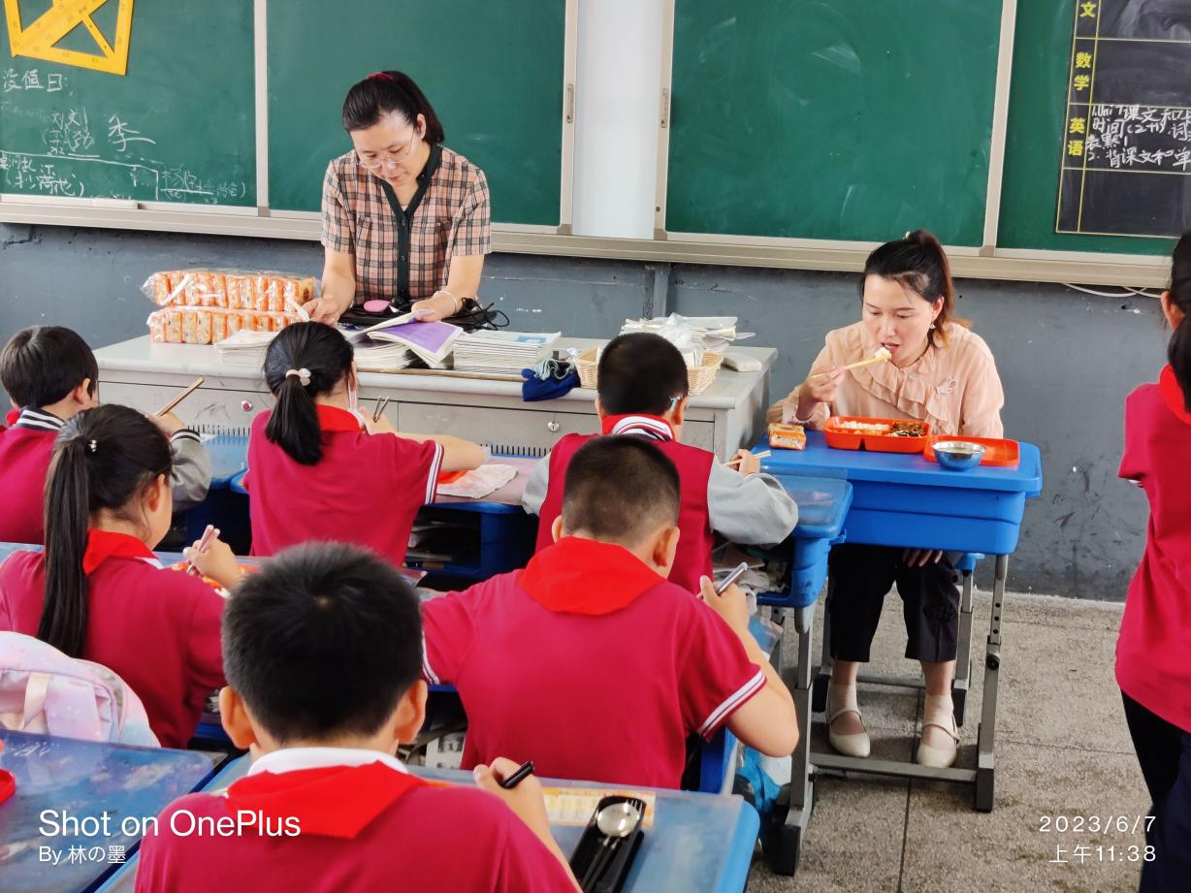

陪餐时间：6月7日 陪餐人员：家长代表

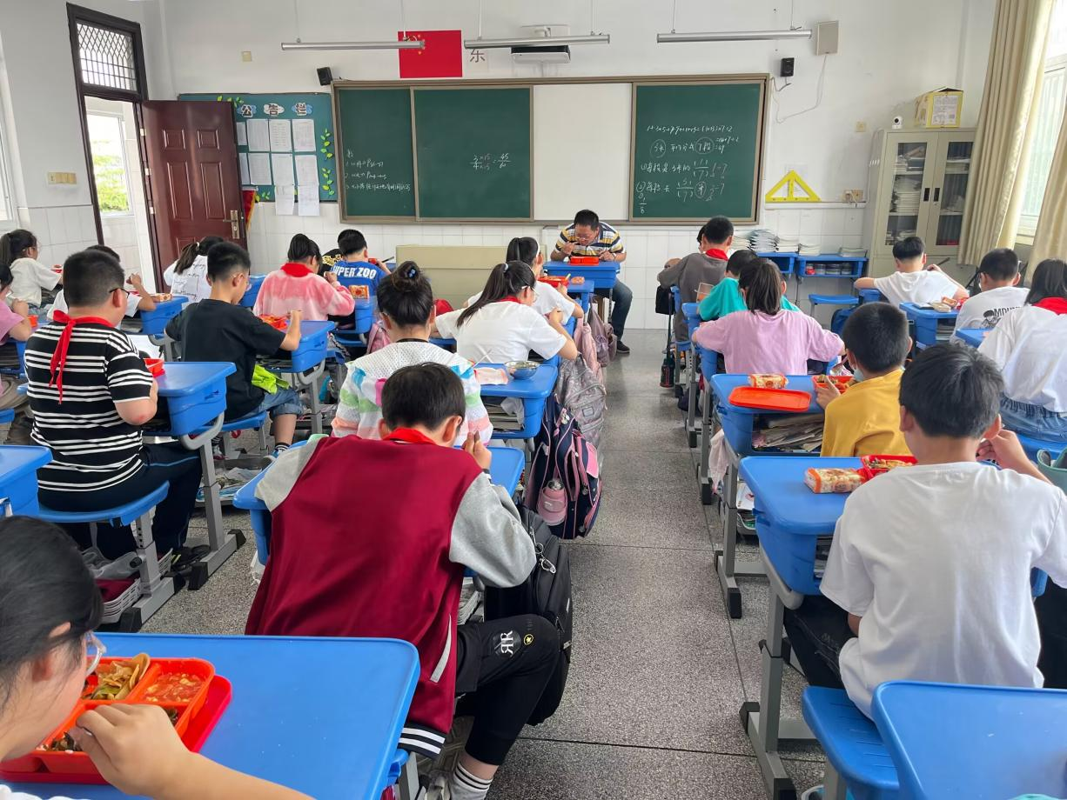

陪餐时间：6月7日 陪餐人员：校领导

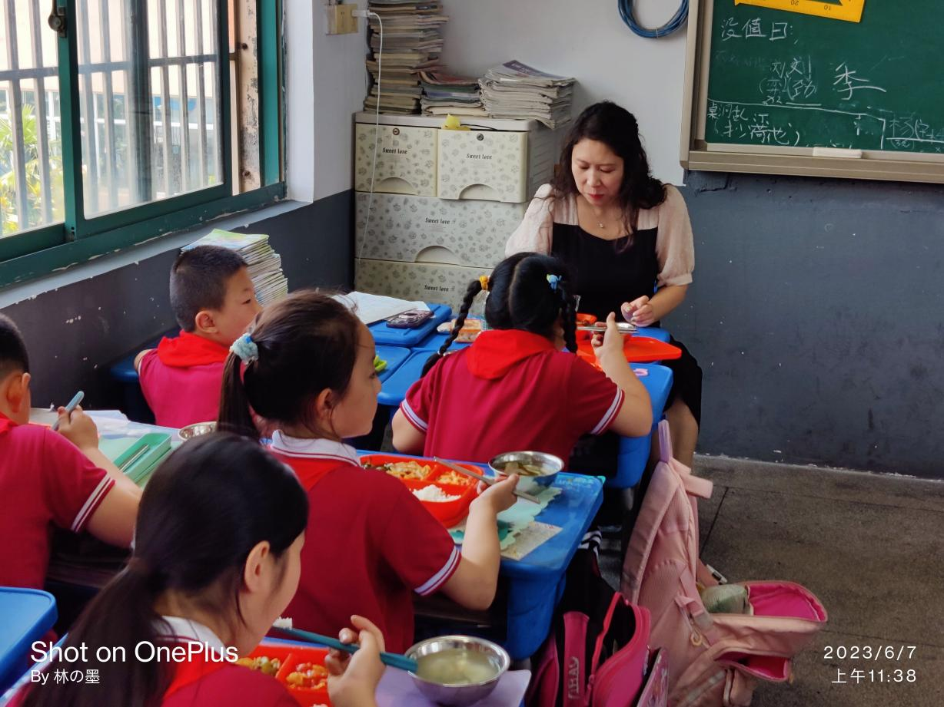

陪餐时间：6月7日 陪餐人员：家长代表

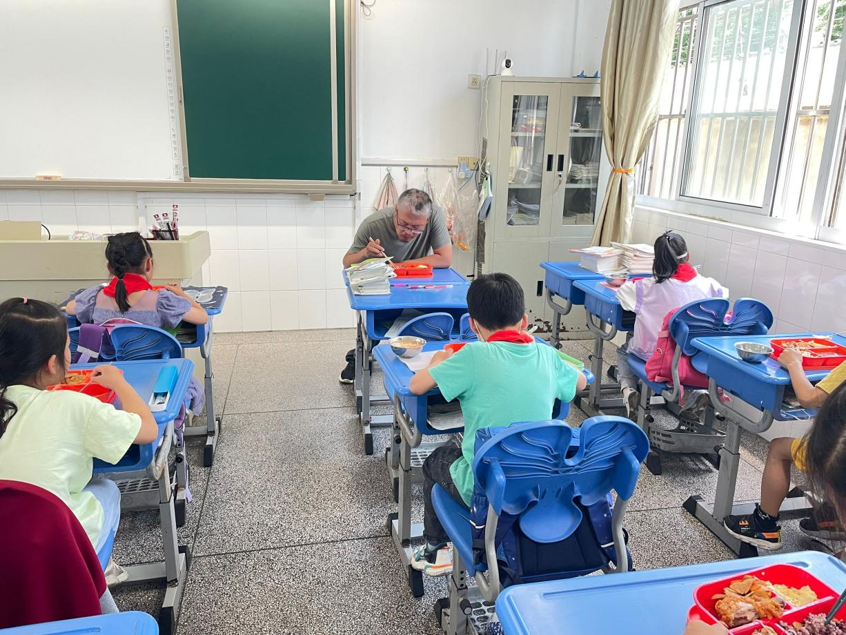

陪餐时间：6月8日 陪餐人员：校行政

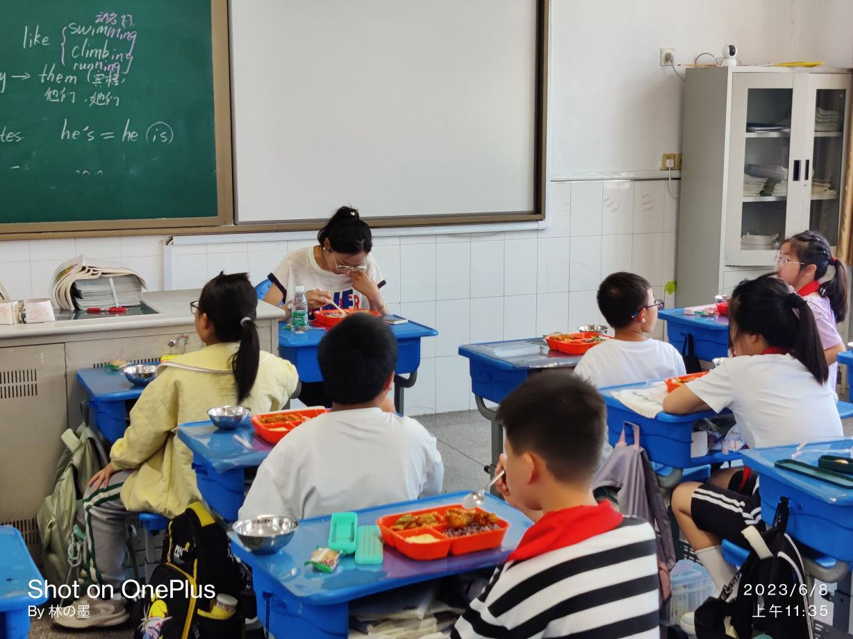

陪餐时间：6月8日 陪餐人员：家长代表

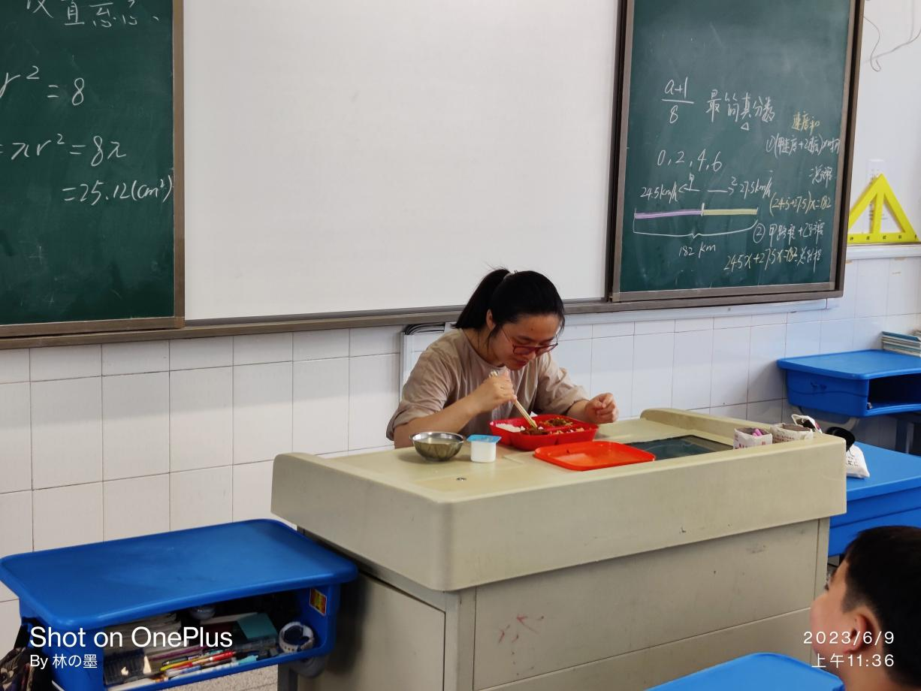

陪餐时间：6月9日 陪餐人员：家长代表

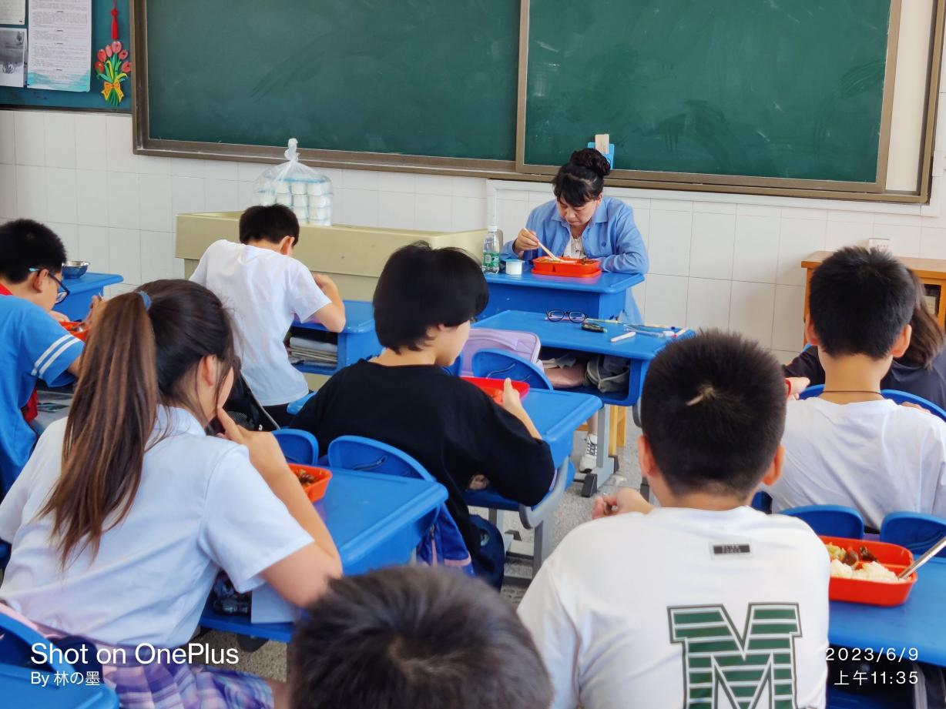

陪餐时间：6月9日 陪餐人员：家长代表

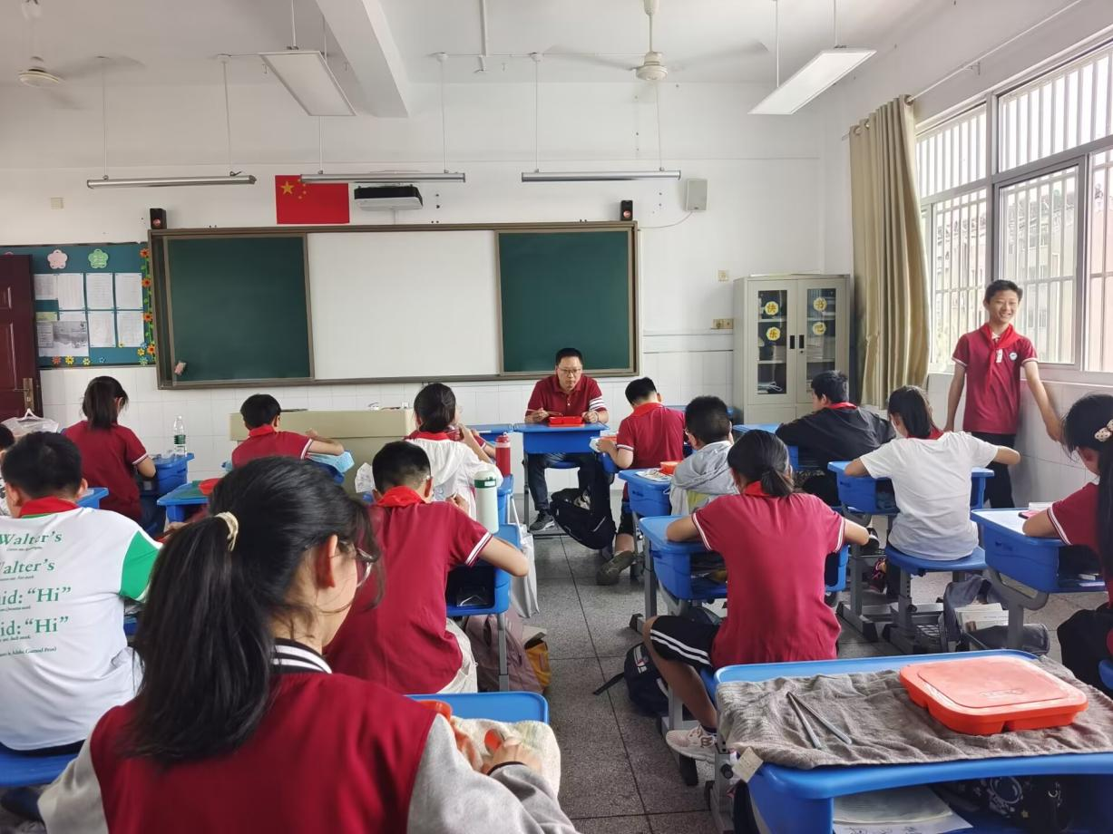

陪餐时间：6月12日 陪餐人员：校领导

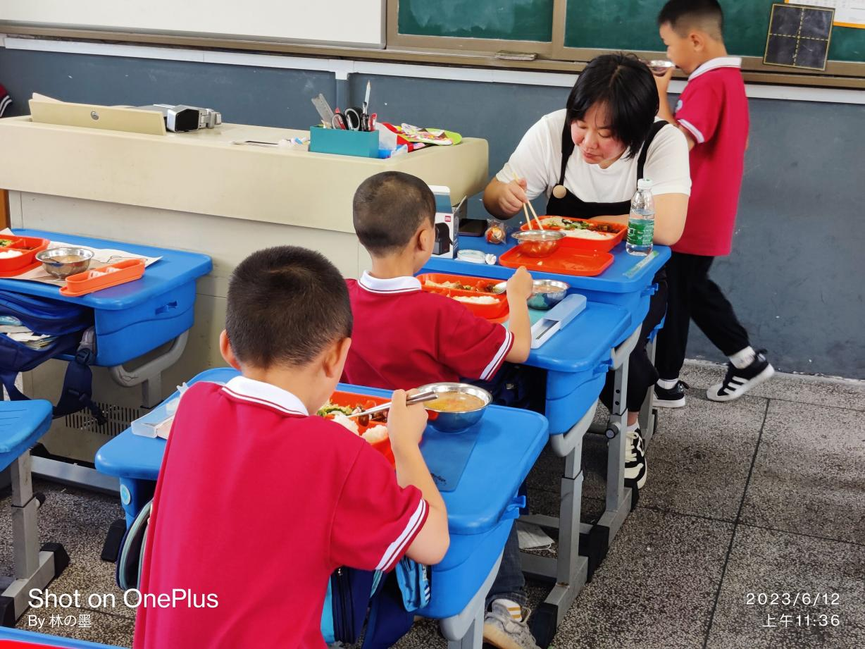

陪餐时间：6月12日 陪餐人员：家长代表

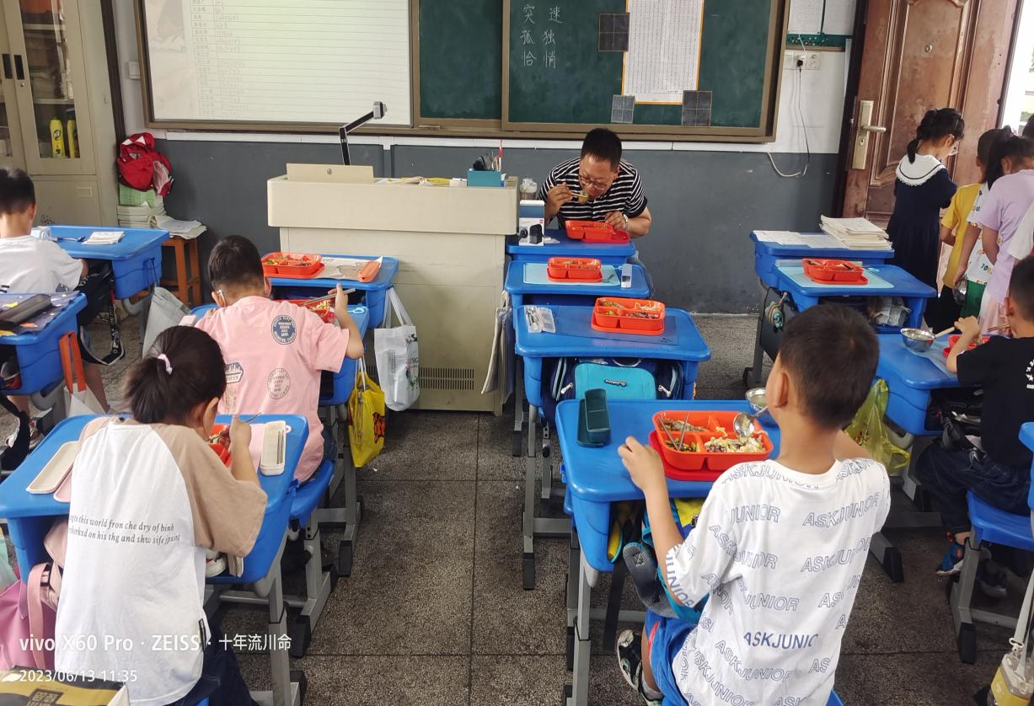

陪餐时间：6月13日 陪餐人员：校领导

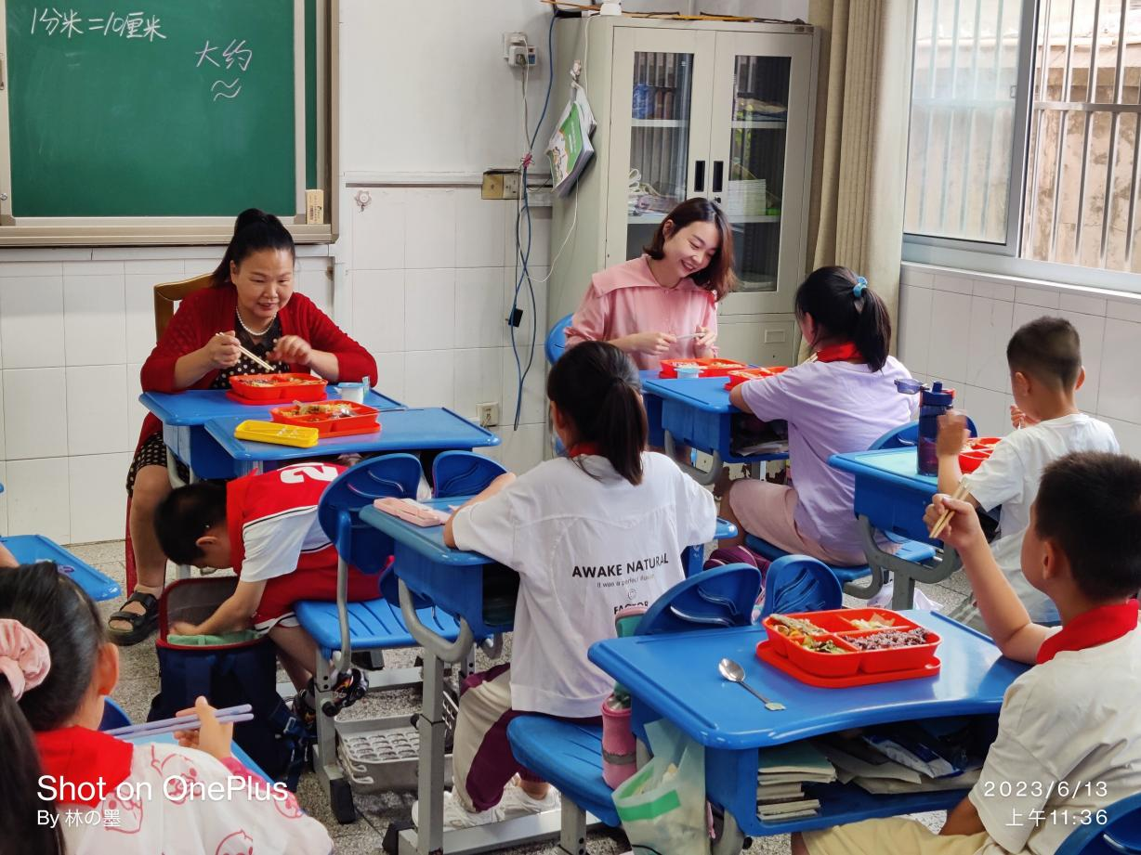

陪餐时间：6月13日 陪餐人员：家长代表

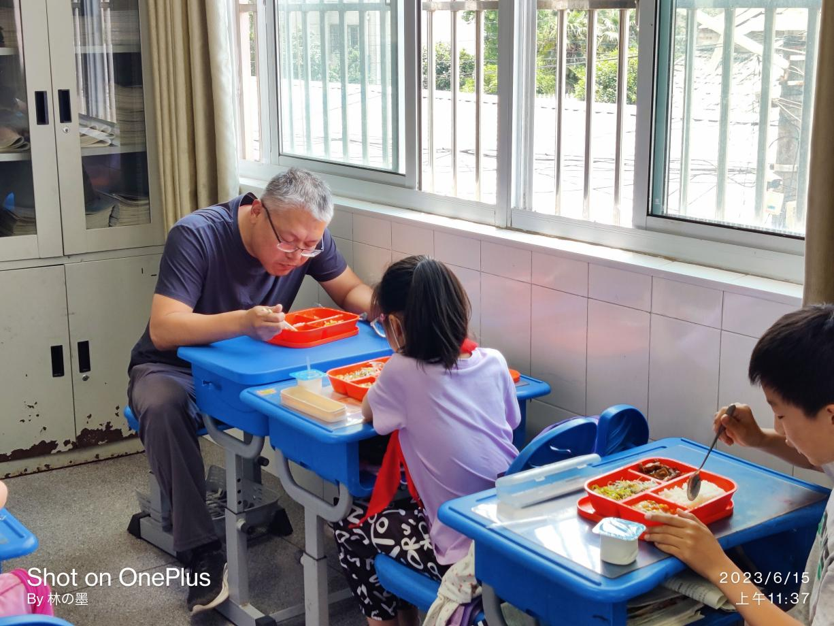

陪餐时间：6月15日 陪餐人员：校行政

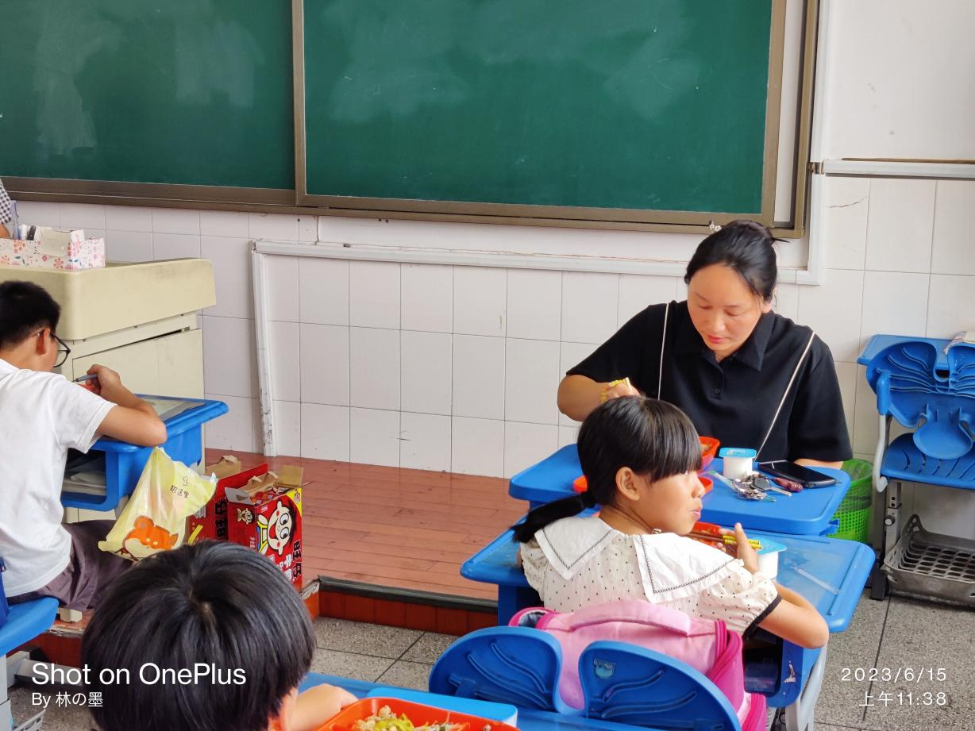

陪餐时间：6月15日 陪餐人员：家长代表

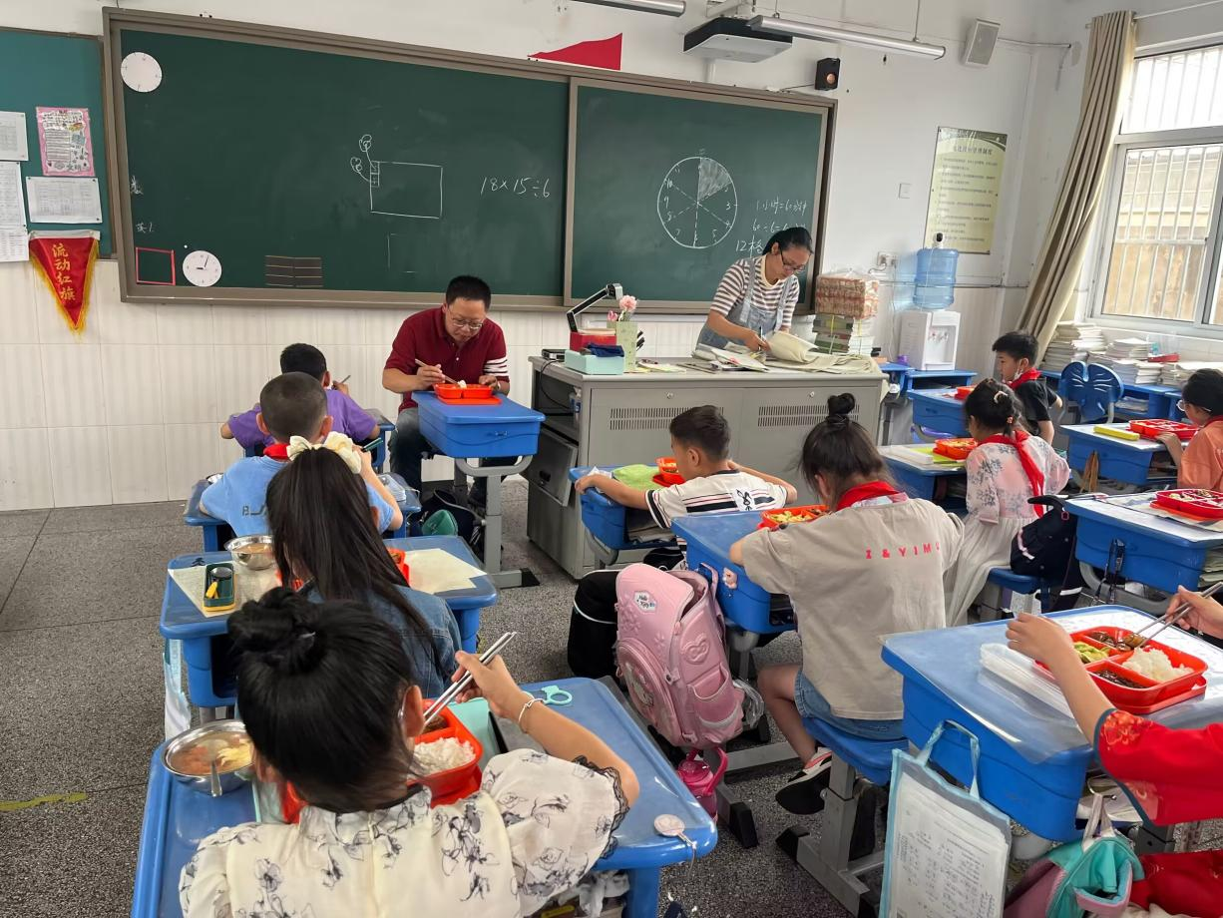

陪餐时间：6月16日 陪餐人员：校领导

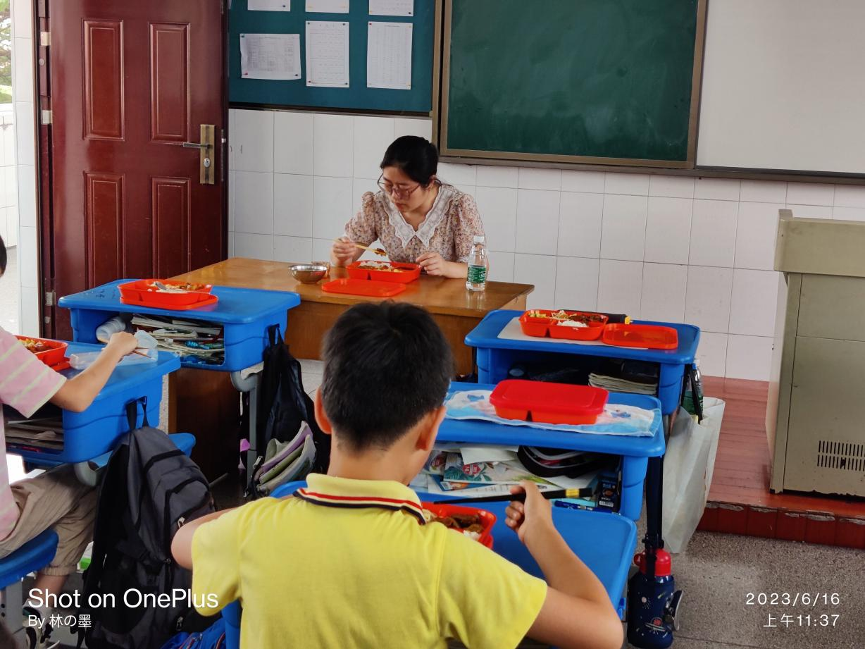

陪餐时间：6月16日 陪餐人员：家长代表

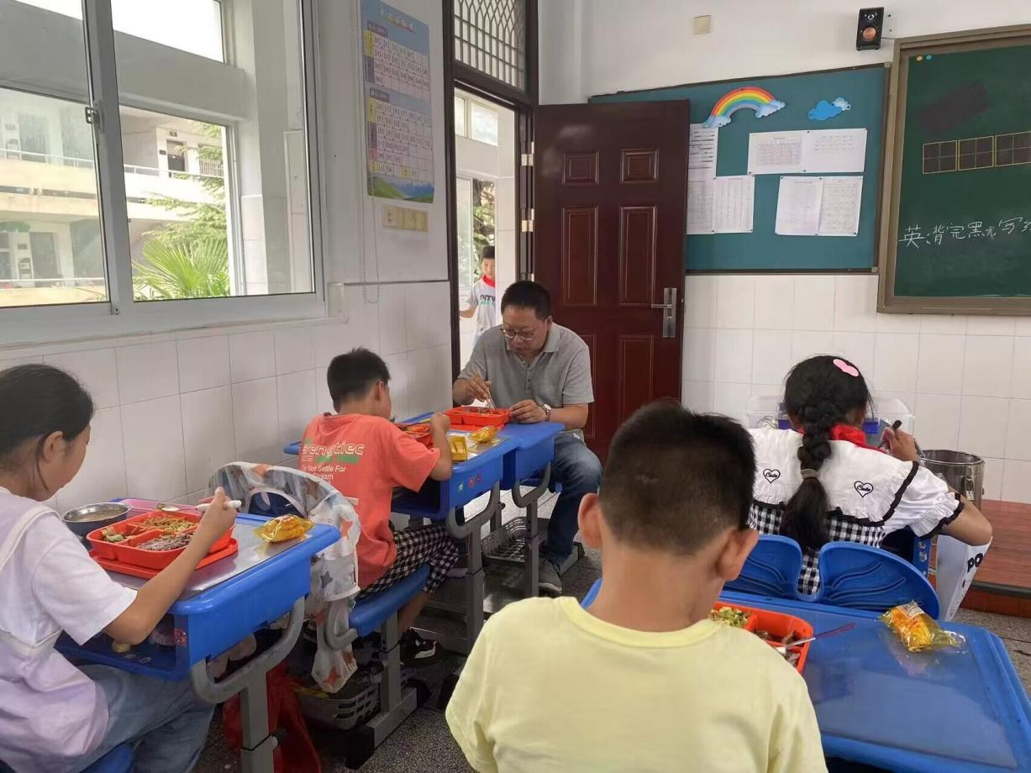

陪餐时间：6月20日 陪餐人员：校领导

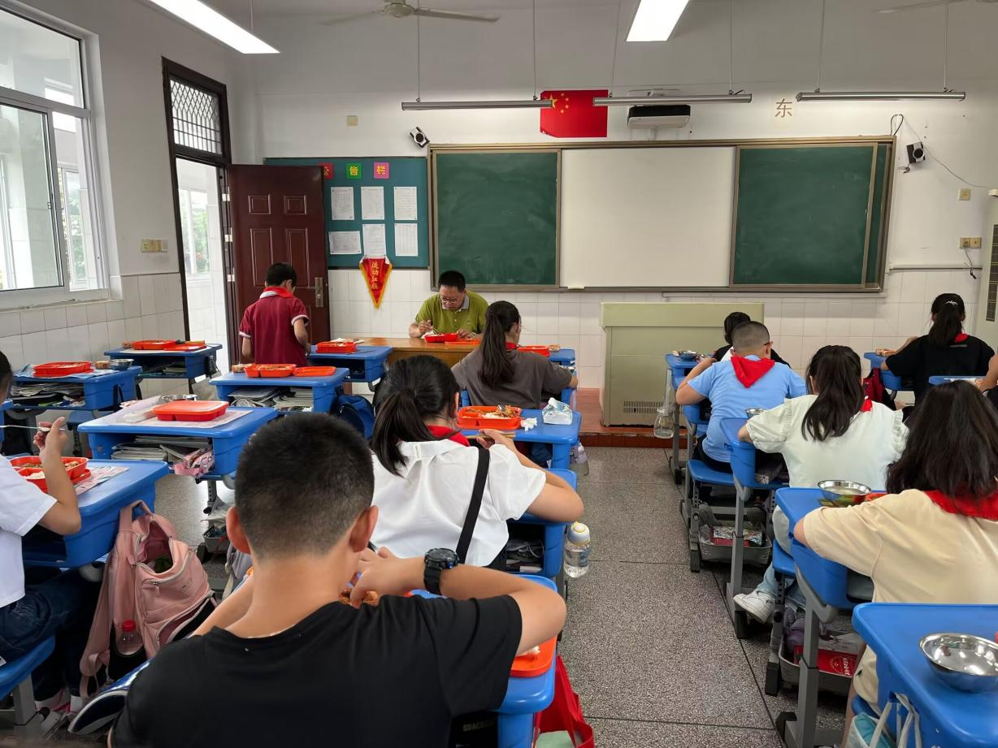

陪餐时间：6月21日 陪餐人员：校领导

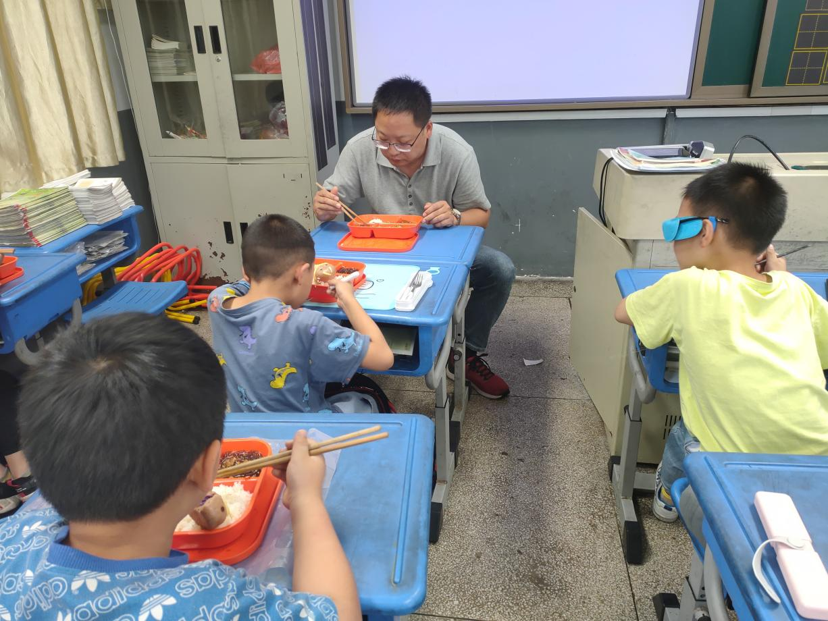

陪餐时间：6月25日 陪餐人员：校领导

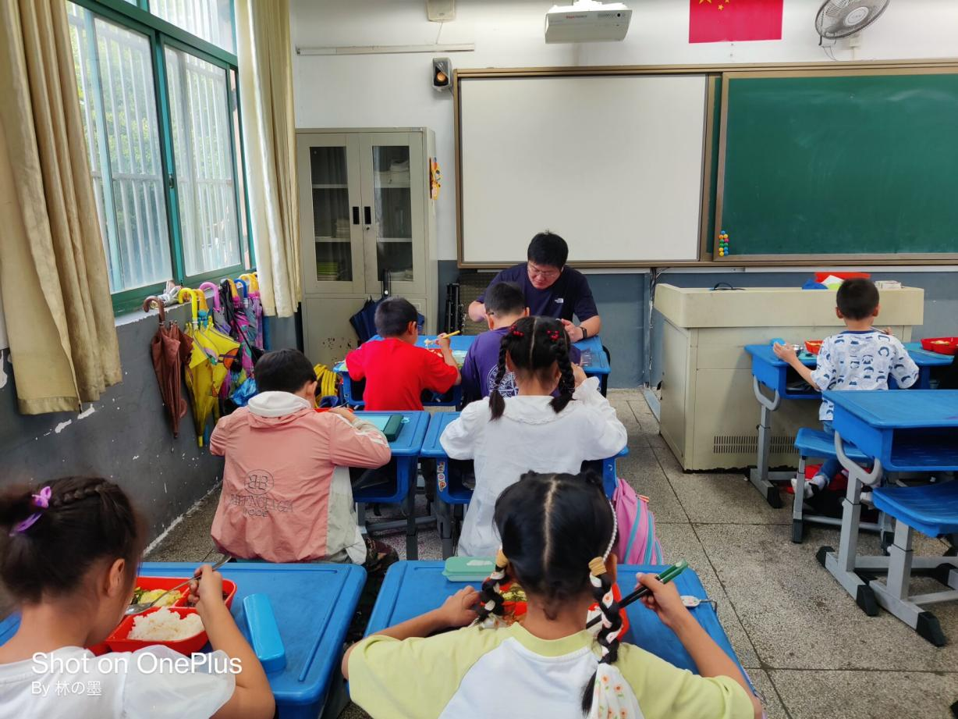

陪餐时间：6月25日 陪餐人员：校行政

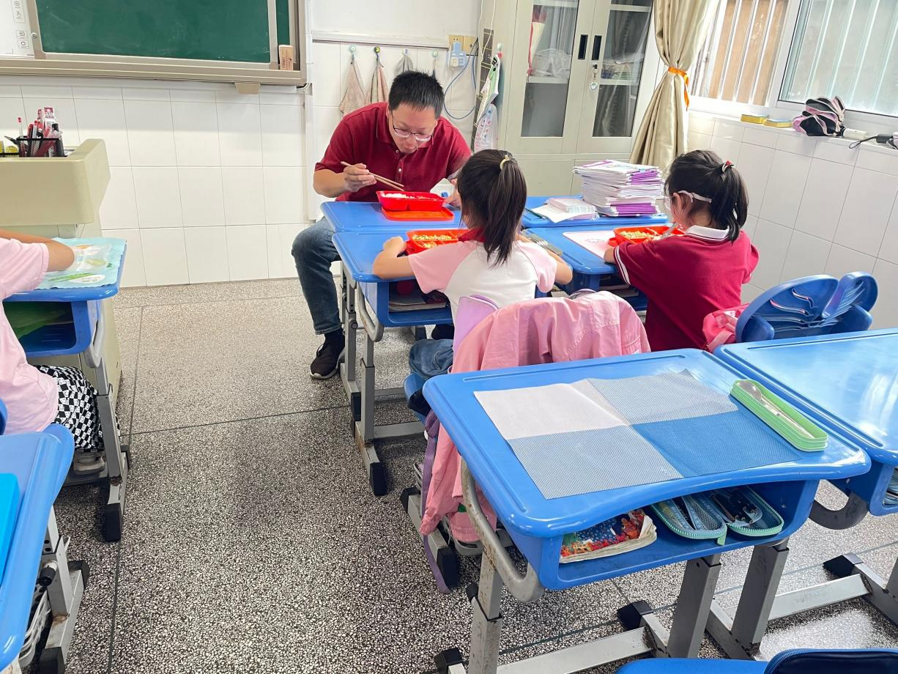

陪餐时间：6月26日 陪餐人员：校领导

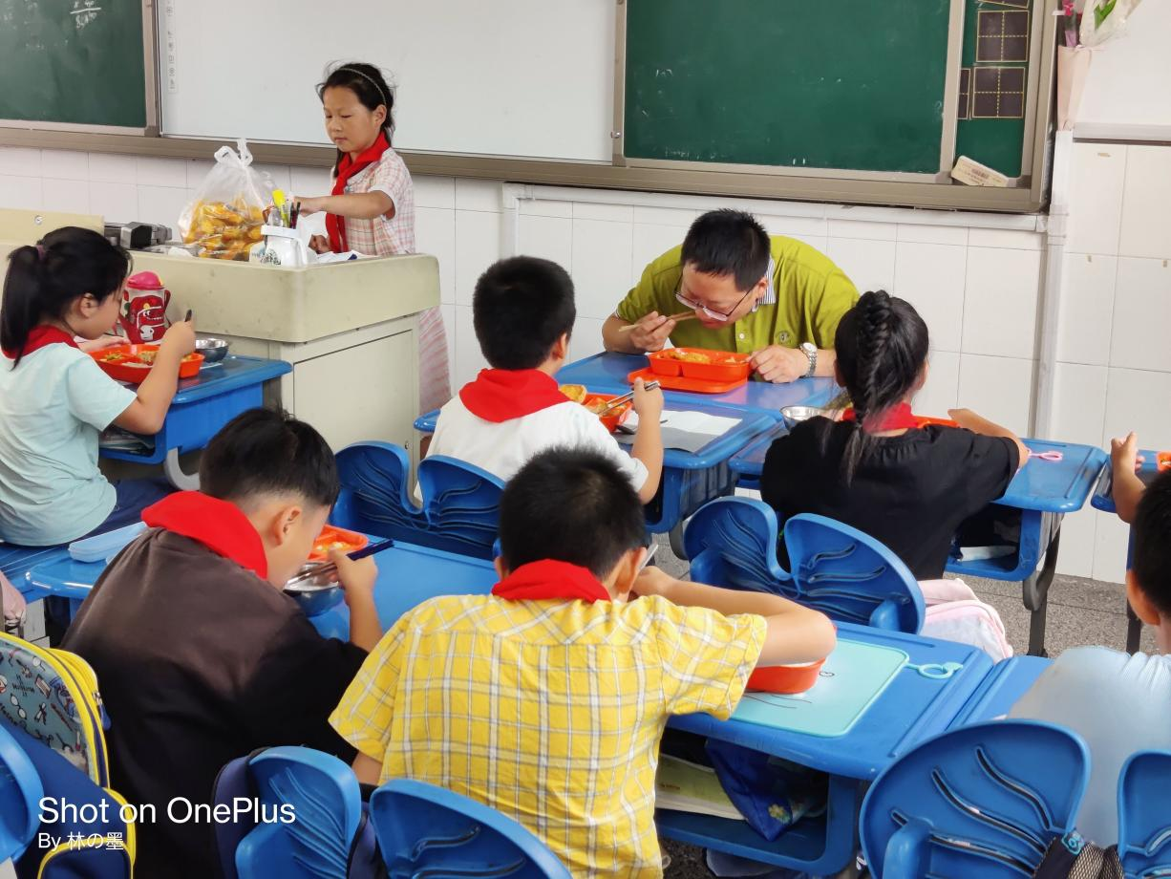

陪餐时间：6月27日 陪餐人员：校领导